WhereIsMyHome 최종

결과 보고서

8기 14반 6조

팀장 송지율 팀원 황준현

**목차**

* 1. 요구 사항 정의서
* 2. 테이블 구조도(ERD)
* 3. 클래스 다이어그램(CLD)
* 4. 화면 설계서 등

**1. 요구 사항 정의서 (Usecase Diagram)**

**1-1) System Usecase Diagram**

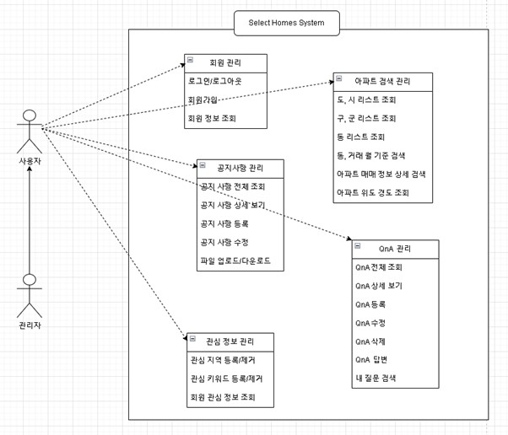

**1-2) User**

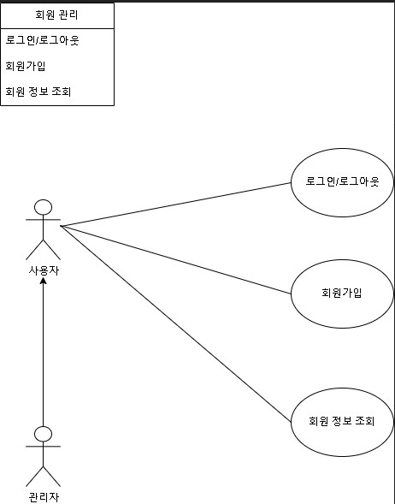

**1-3) Notice**

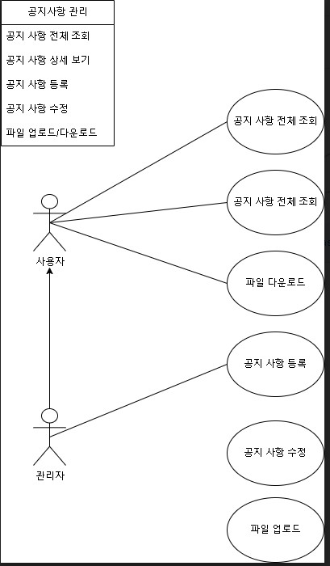

**1-4) Favorite**

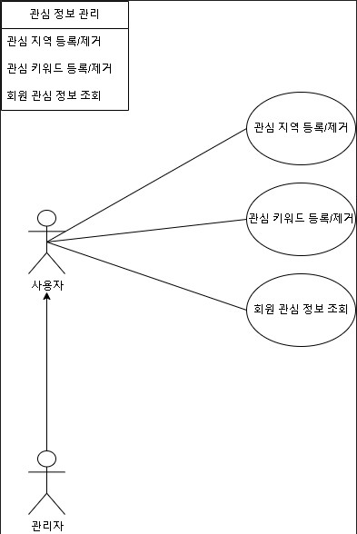

**1-5) Apartment**

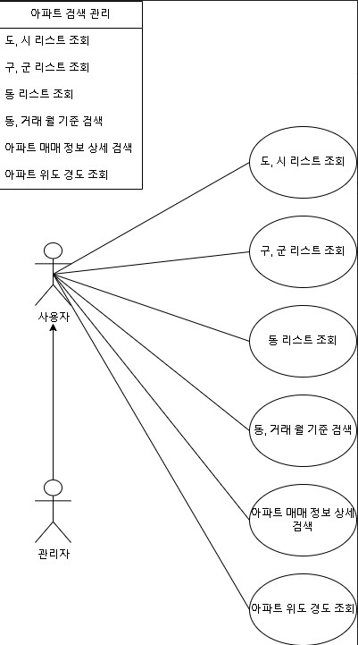

**1-6) QnA**

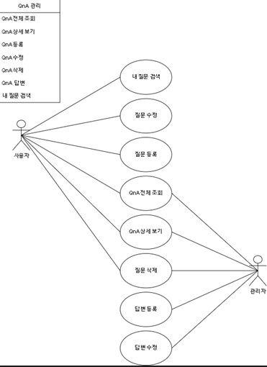

**2. 테이블 구조도(ERD)**

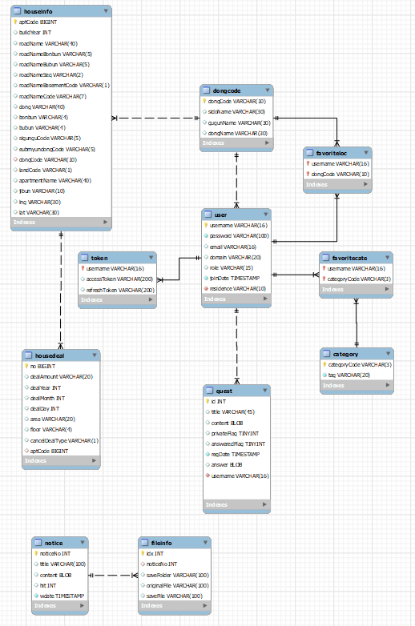

**3. 클래스 다이어그램(CLD)**

**3-1) Security**

**3-2) User**

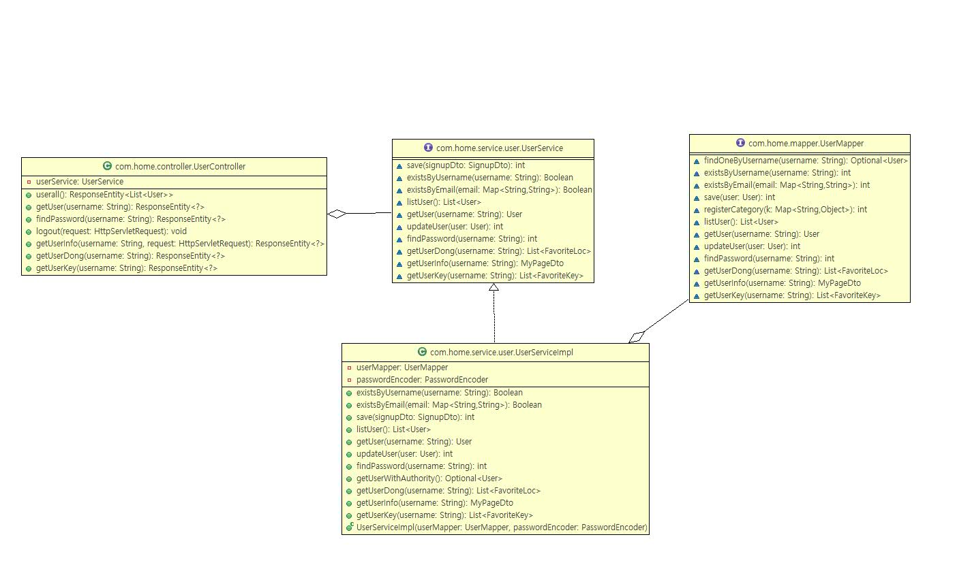

**3-3) Notice**

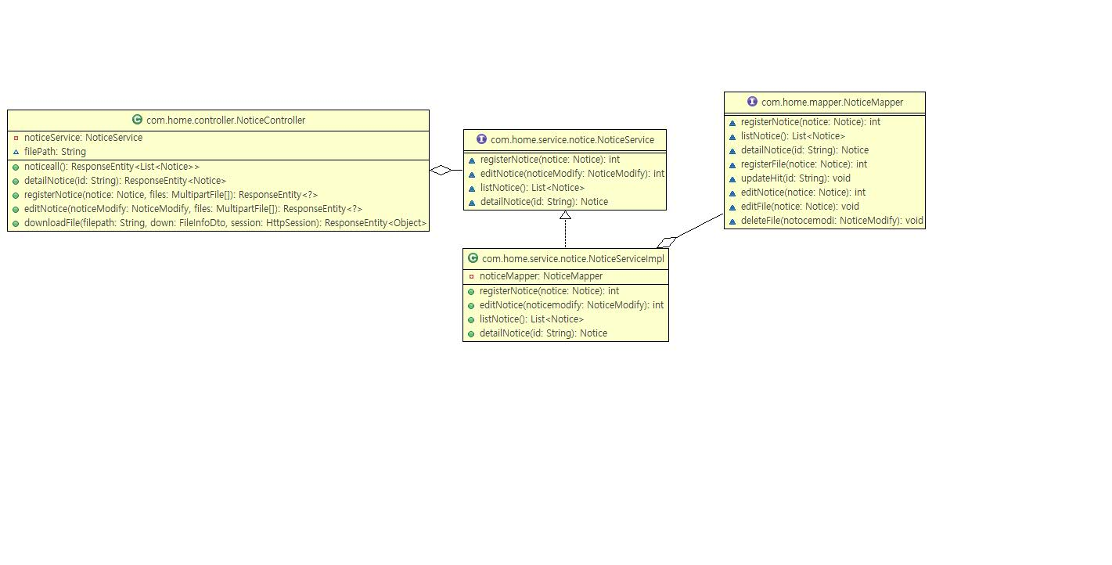

**3-4) Favorite**

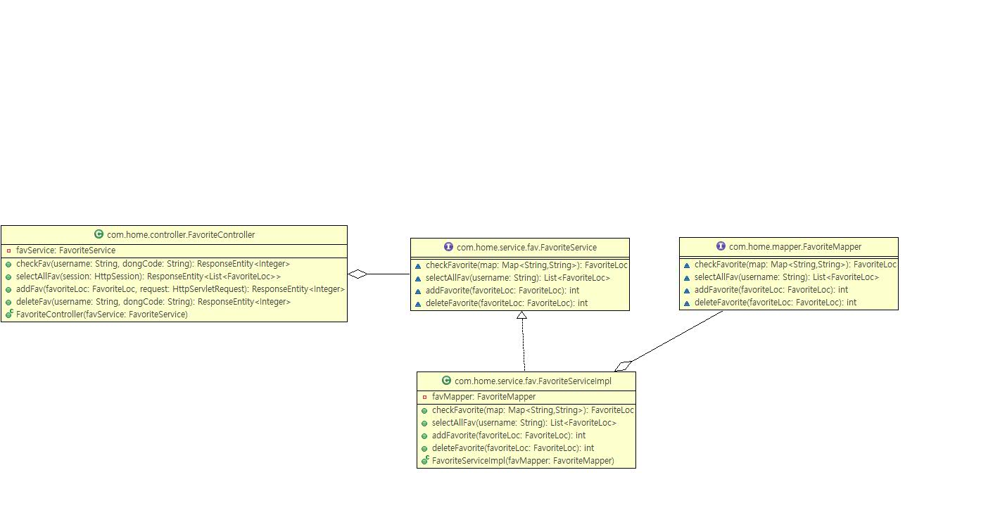

**3-5) Apartment**

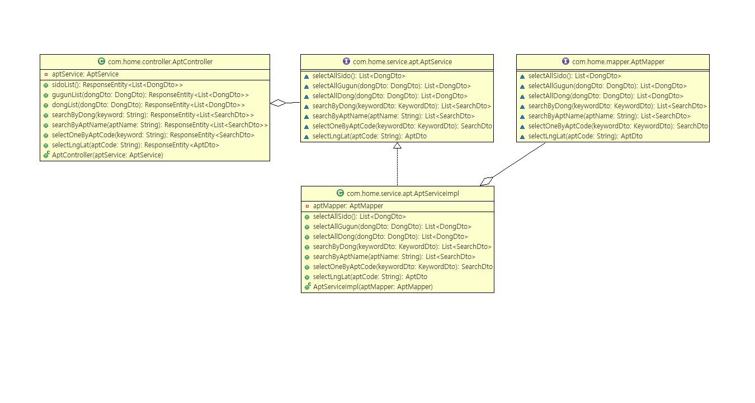

**3-6) Quest**

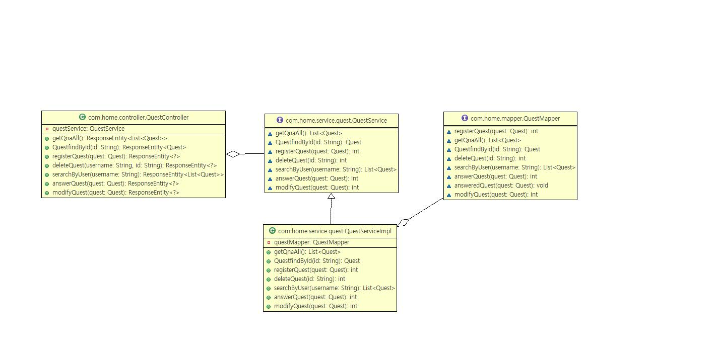

**4. 화면 설계서 등**

메인

메인_로그인

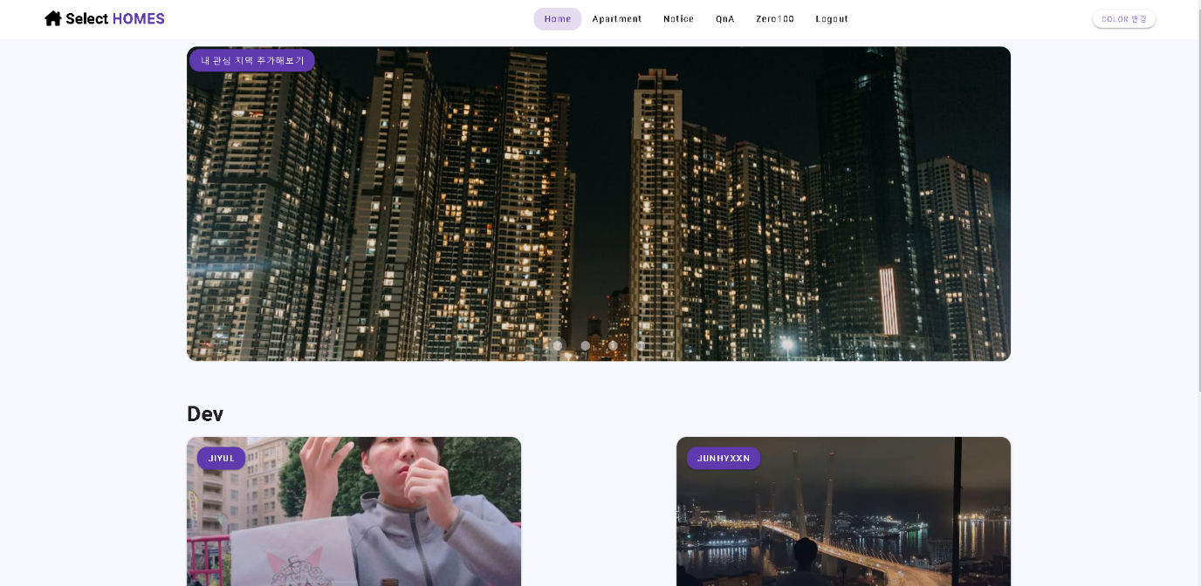

메인 비로그인

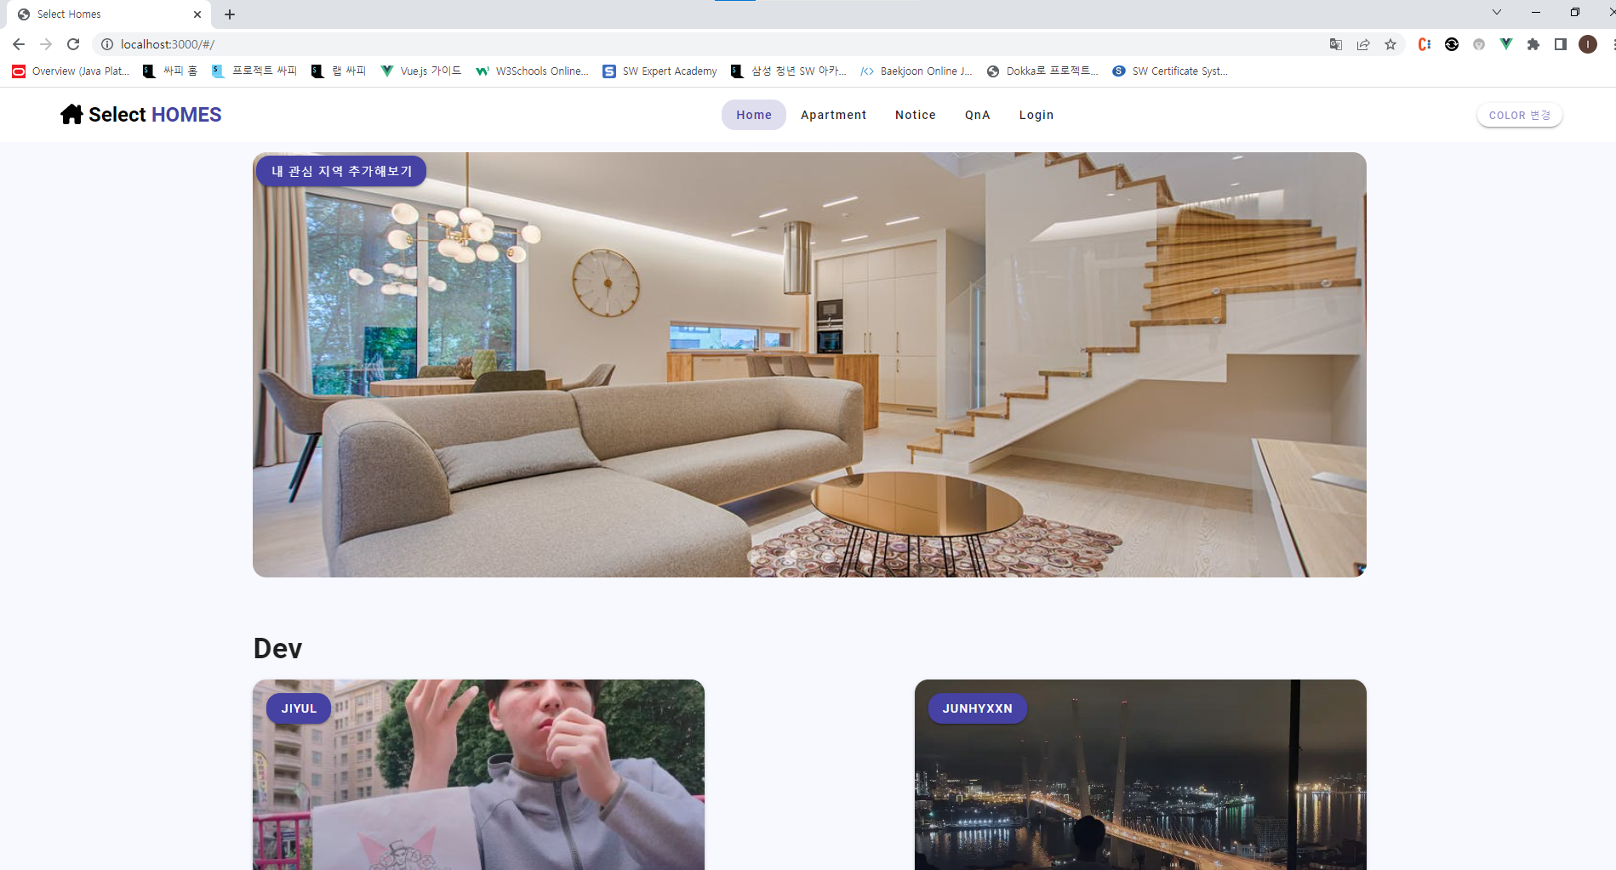

회원관리

로그인

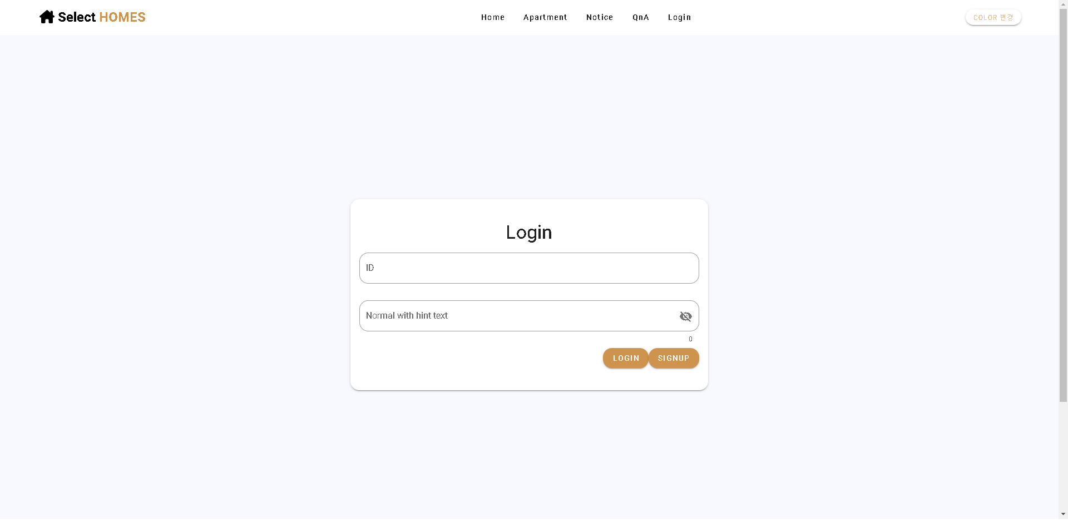

마이페이지

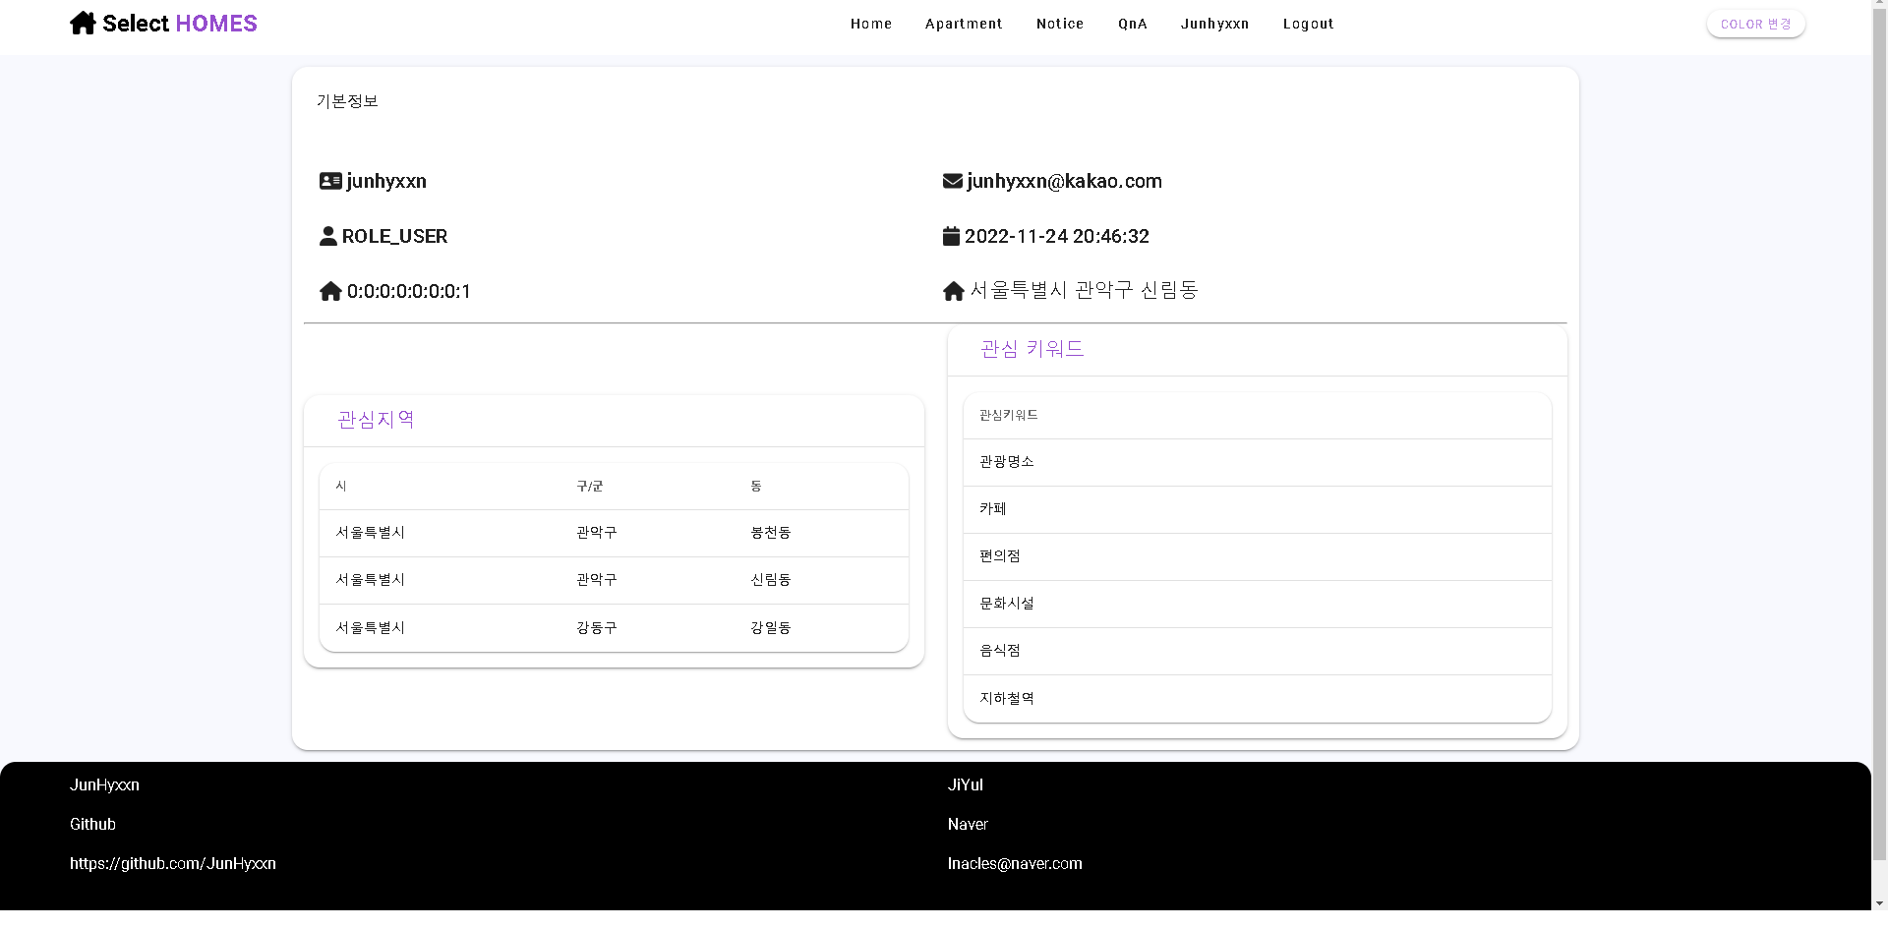

비밀번호 오류

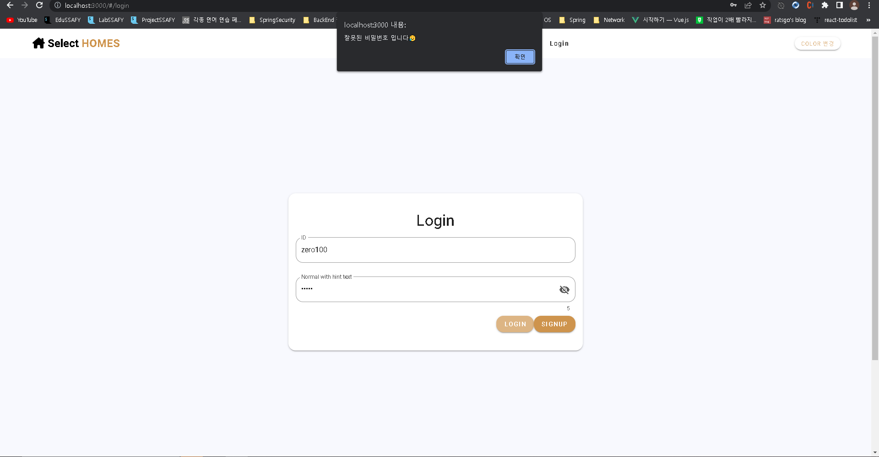

회원가입

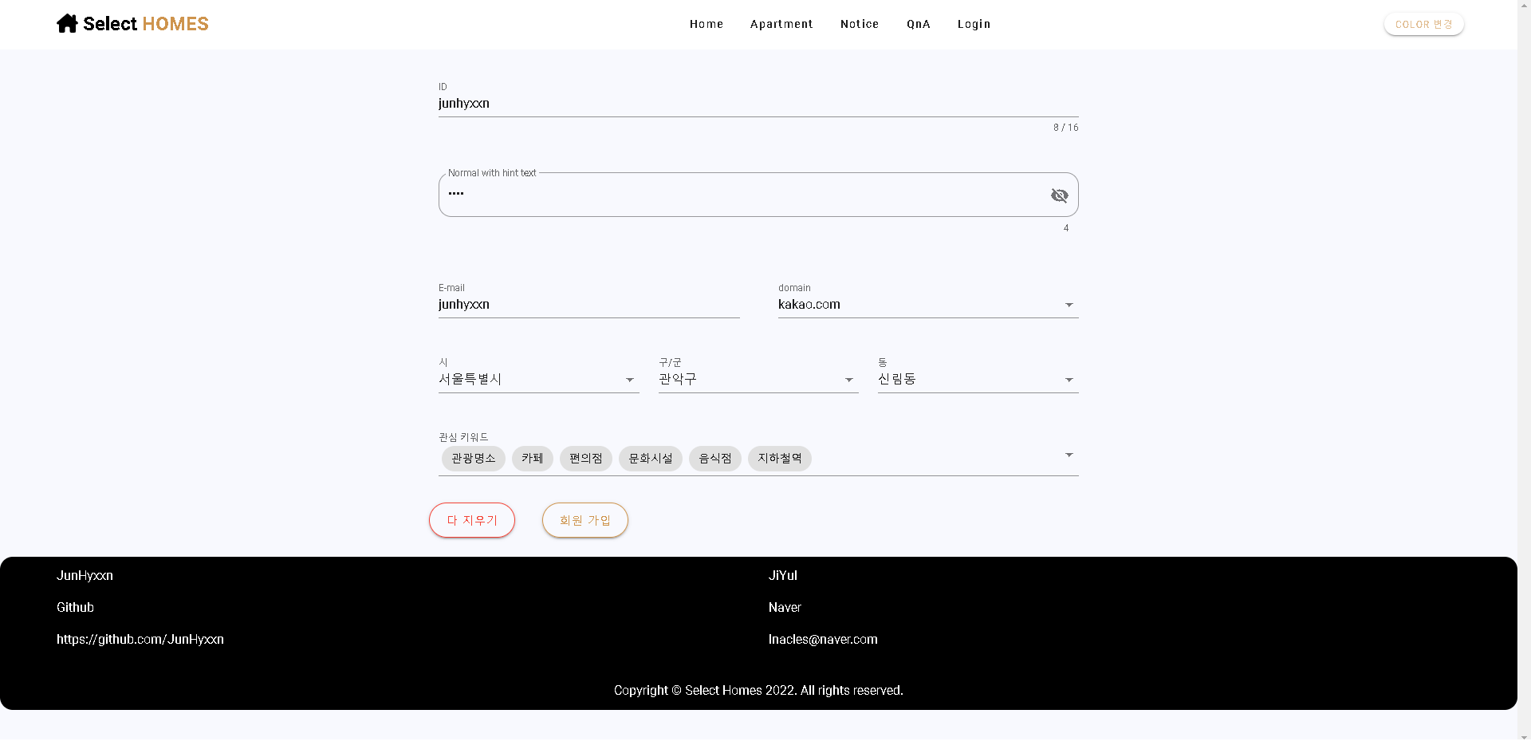

색상변경

색상 커스터마이징

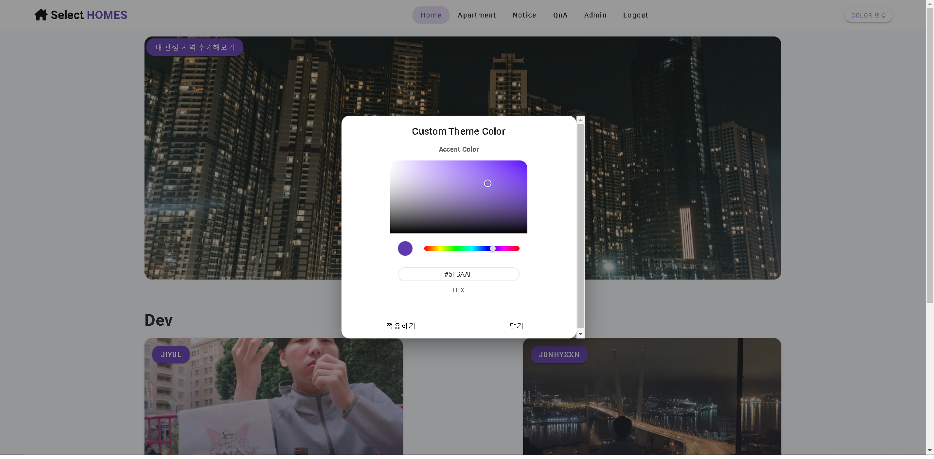

아파트

관짐지역 추가 비로그인 처리

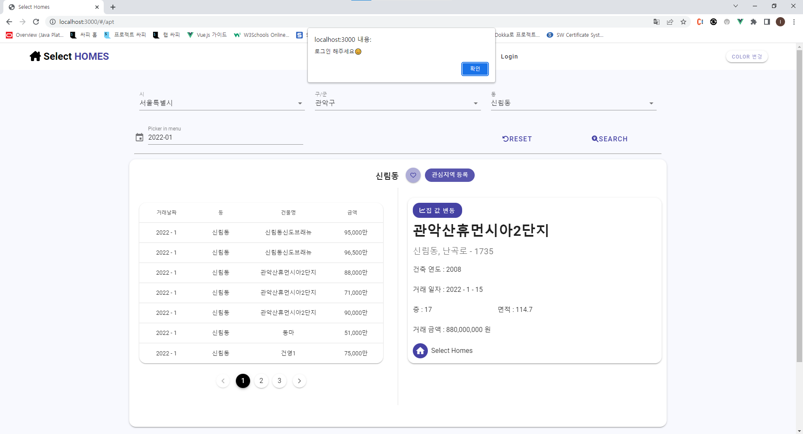

아파트 매매검색-로그인-관심지역-등록 및 해제

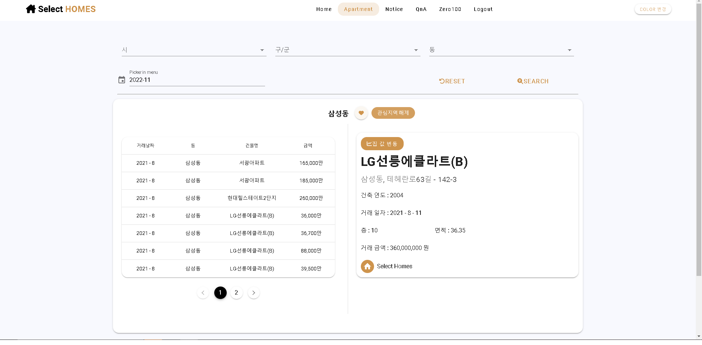

아파트 매매 검색 비로그인

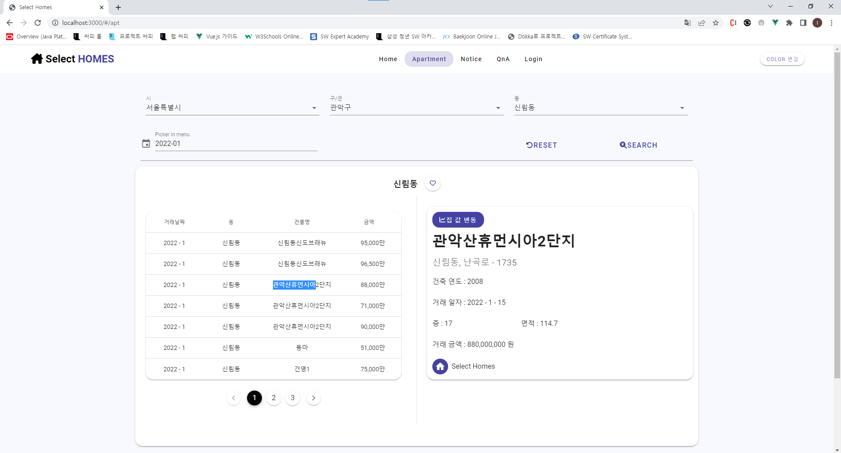

아파트 매매 검색 비로그인 초기화면

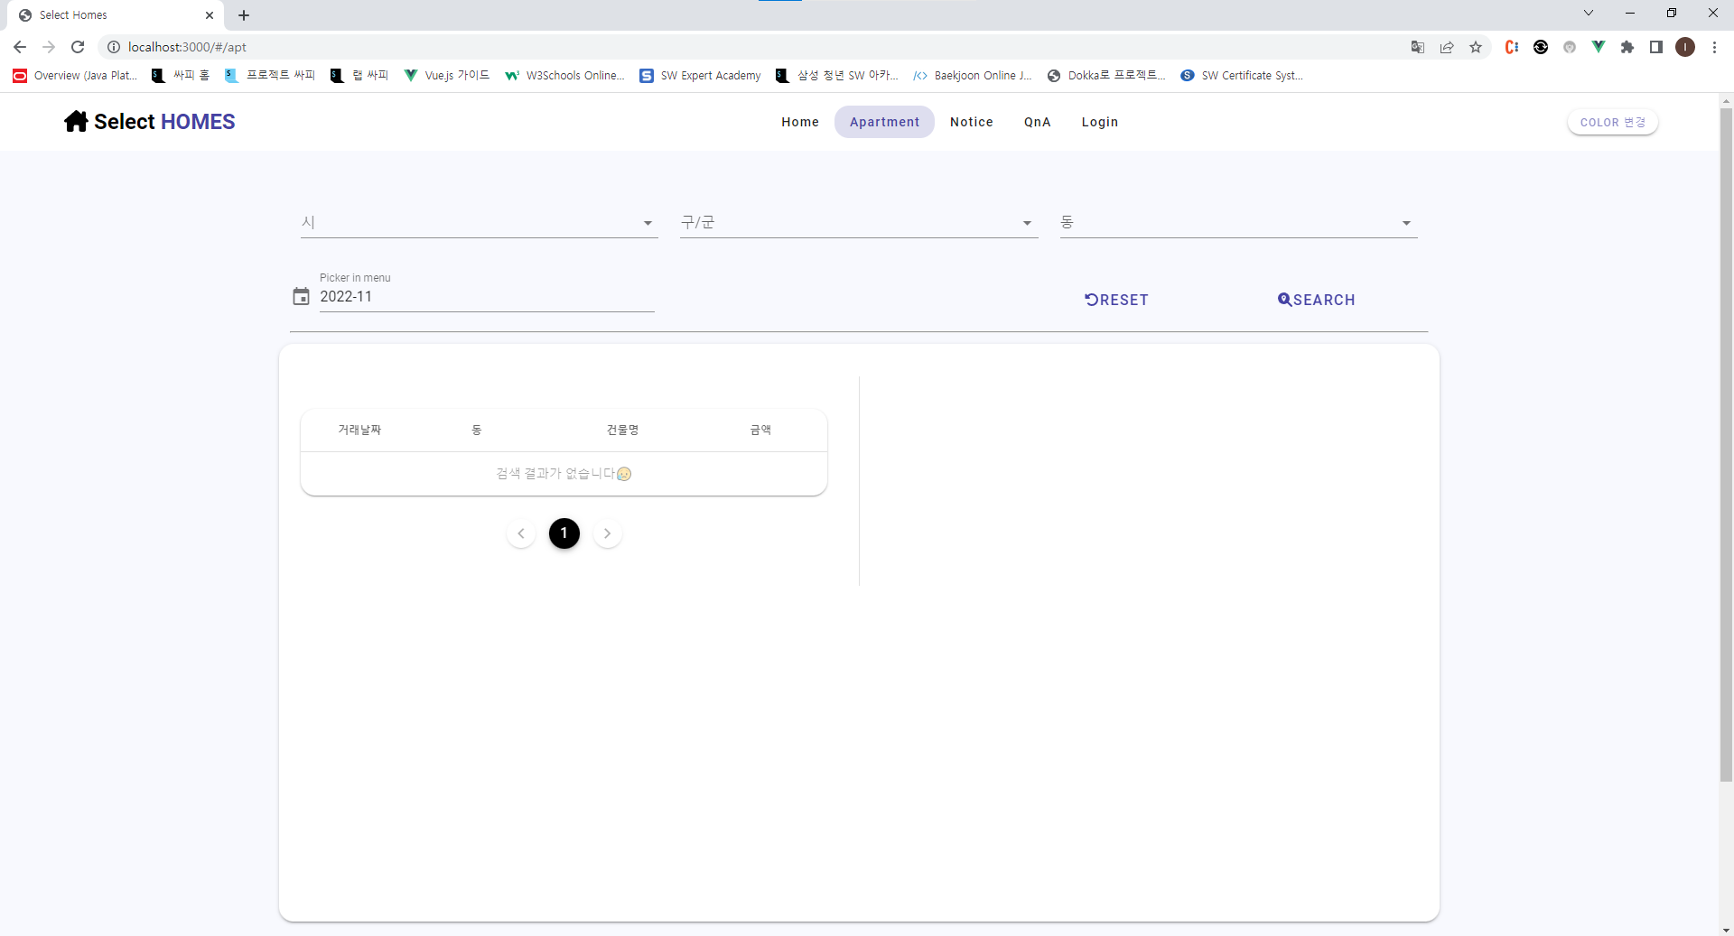

QnA

[관리자] 답변등록

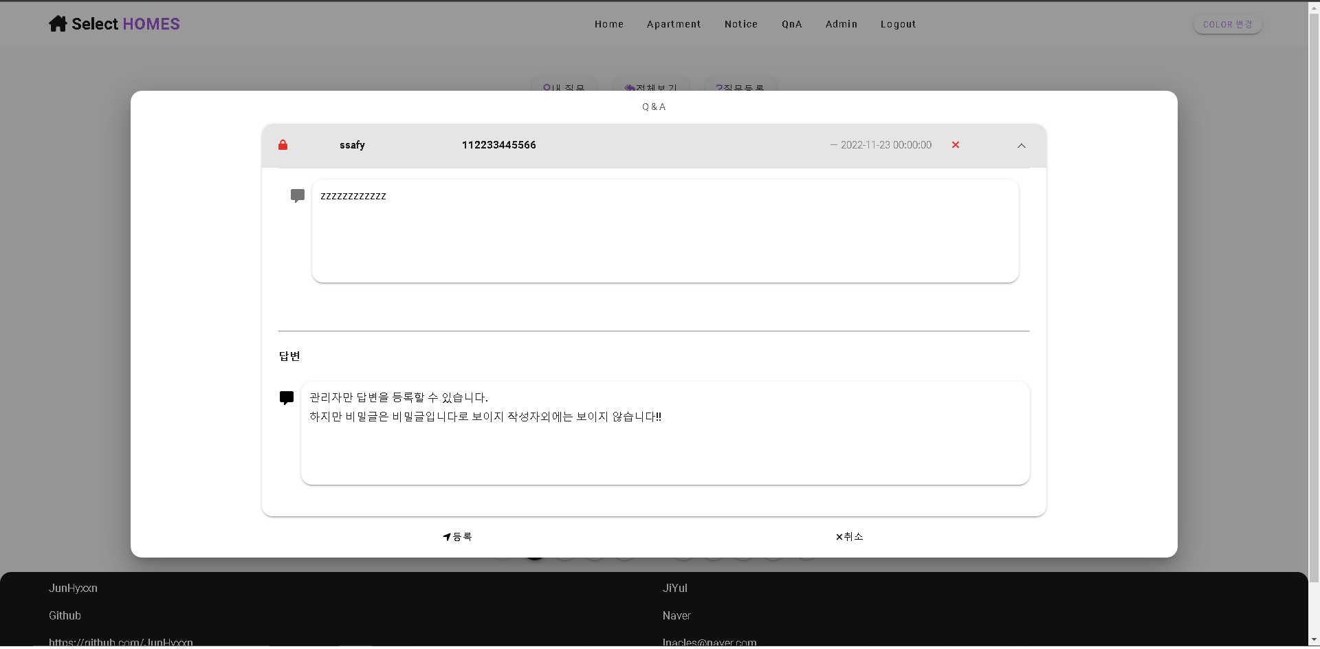

[관리자] 질문등록불가

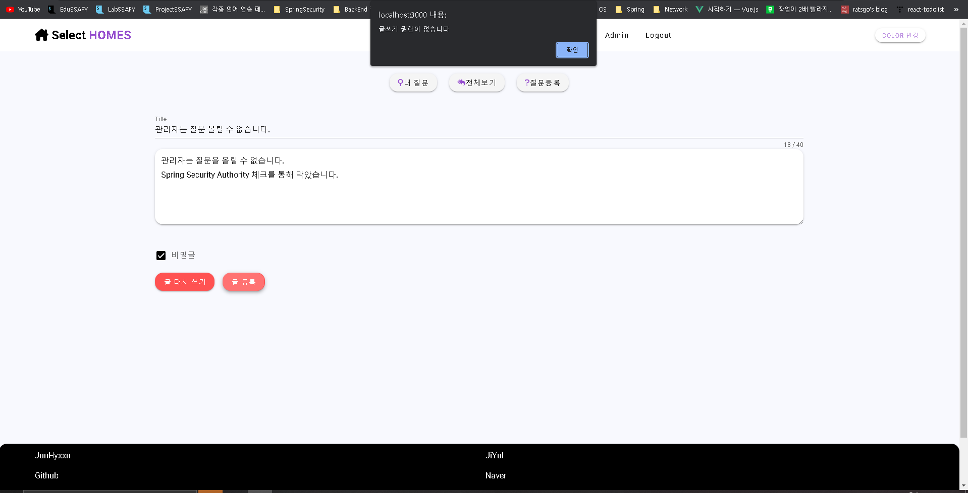

내 질문 검색 결과

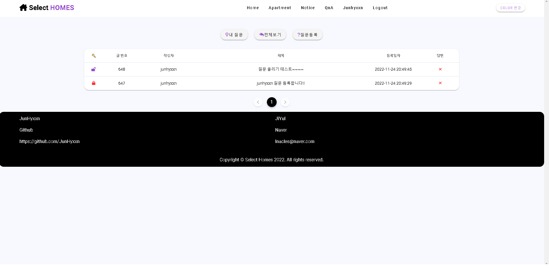

내 질문 상세 보기

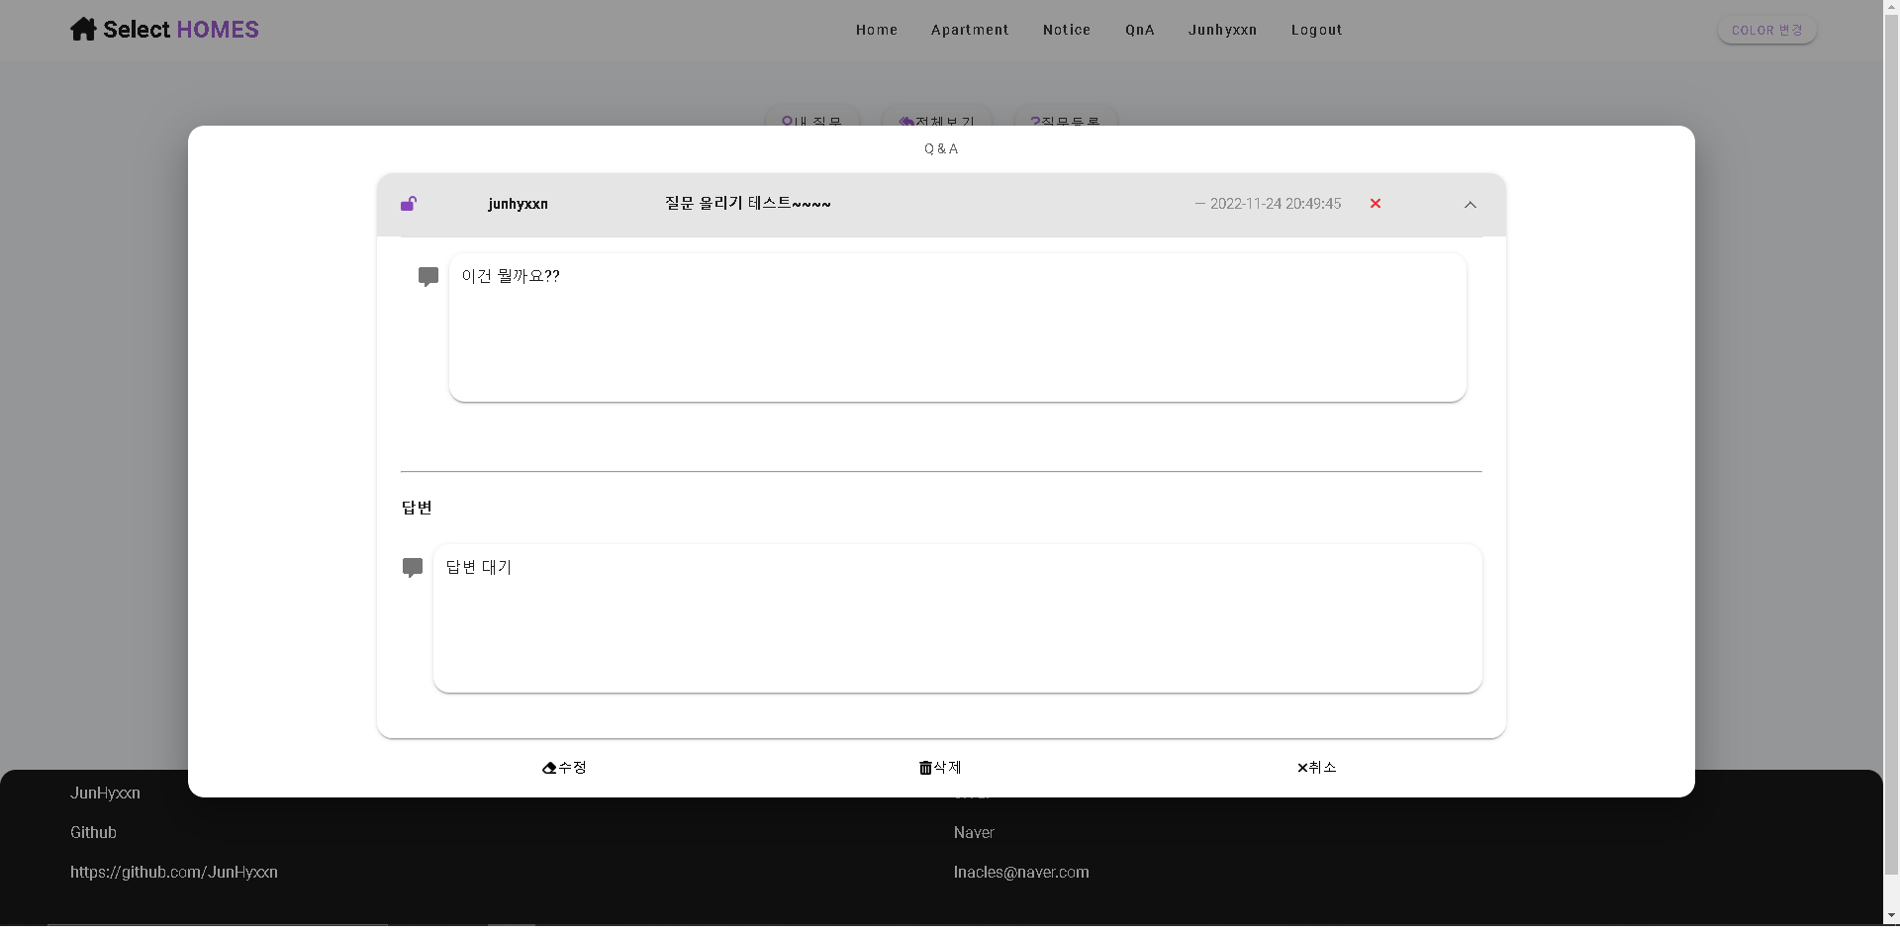

내 질문 수정하기

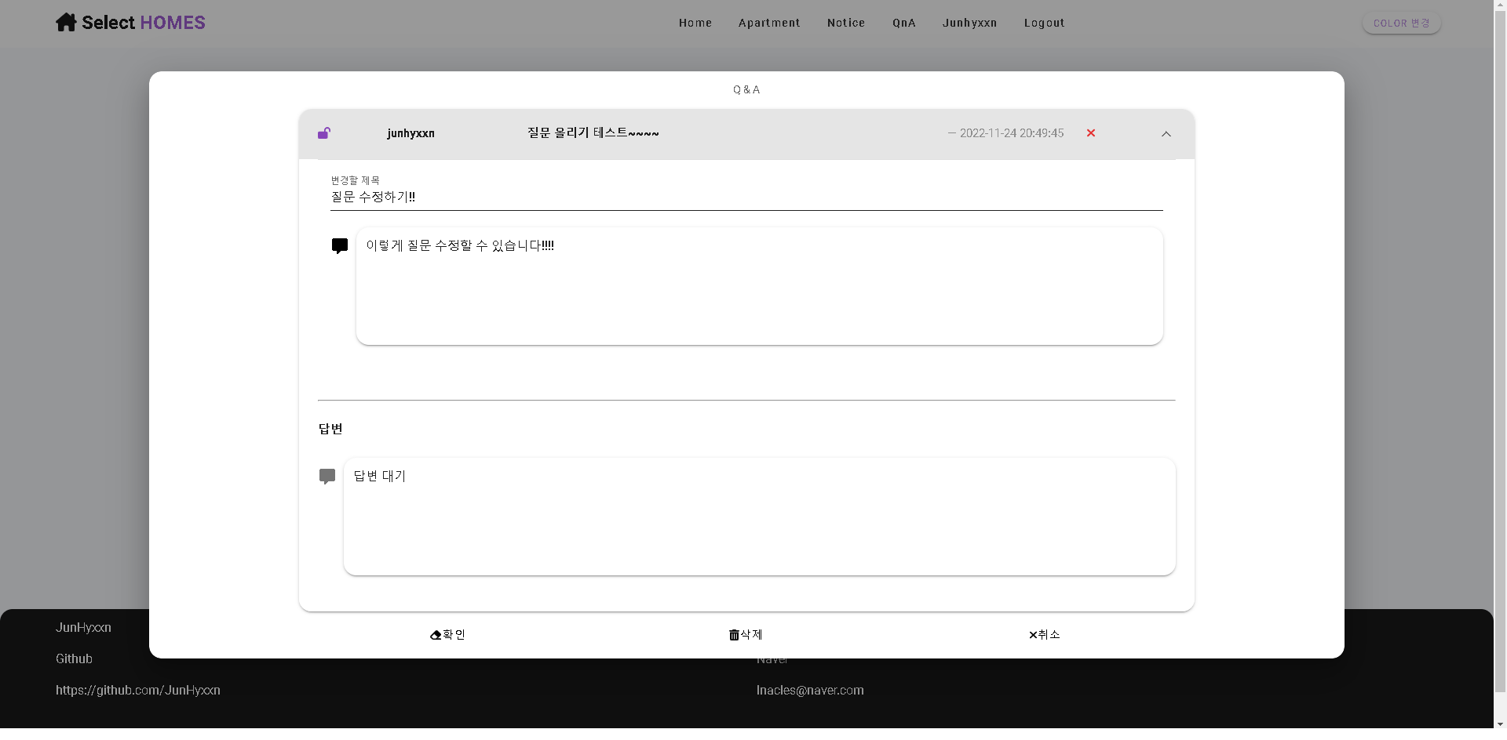

다른 사람 공개글 결과

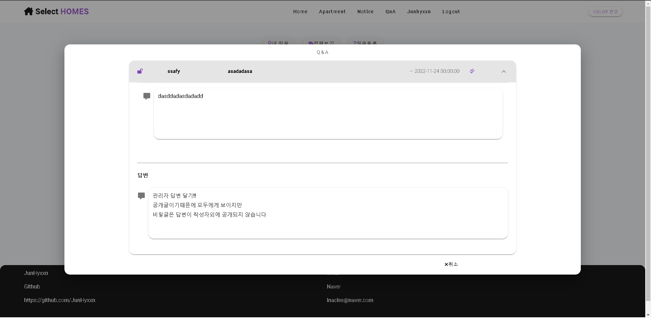

다른 사람 비밀글 결과

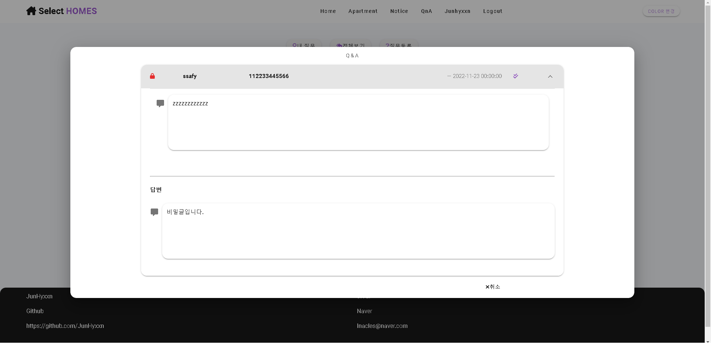

질문 등록 결과

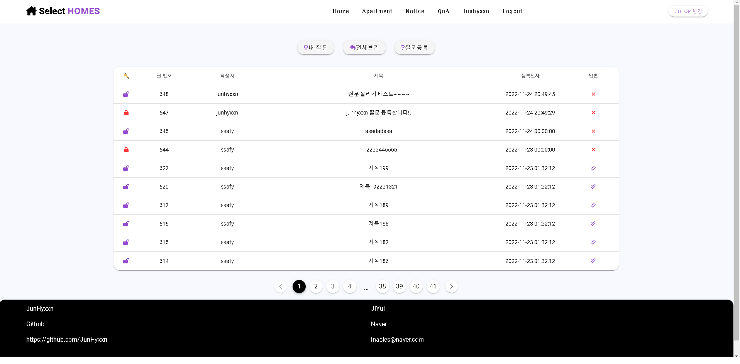

질문 등록 페이지

공지사항

[관리자]공지사항 등록

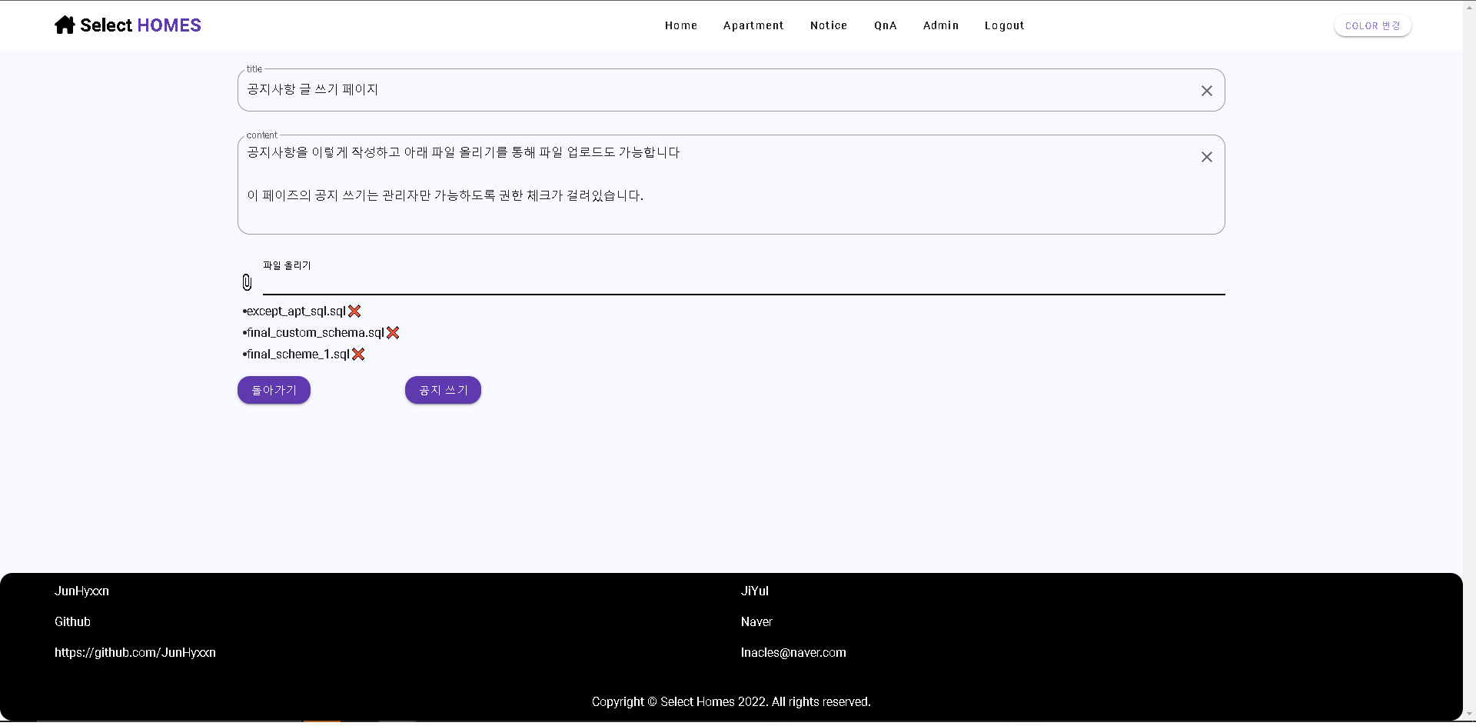

[관리자] 공지 사항 리스트

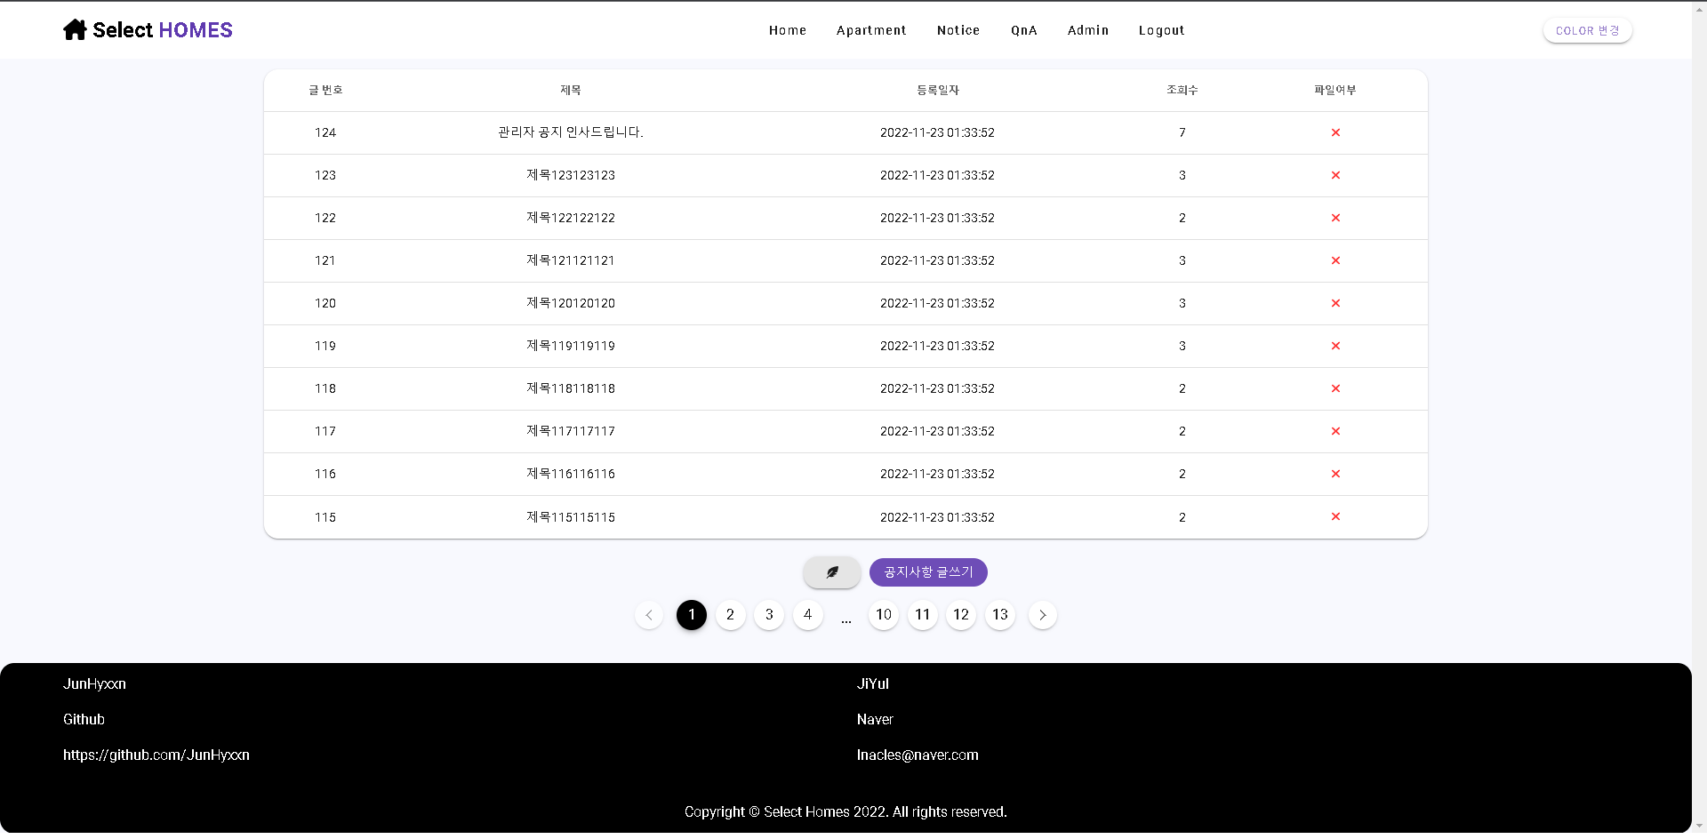

[관리자] 공지 사항 상세보기

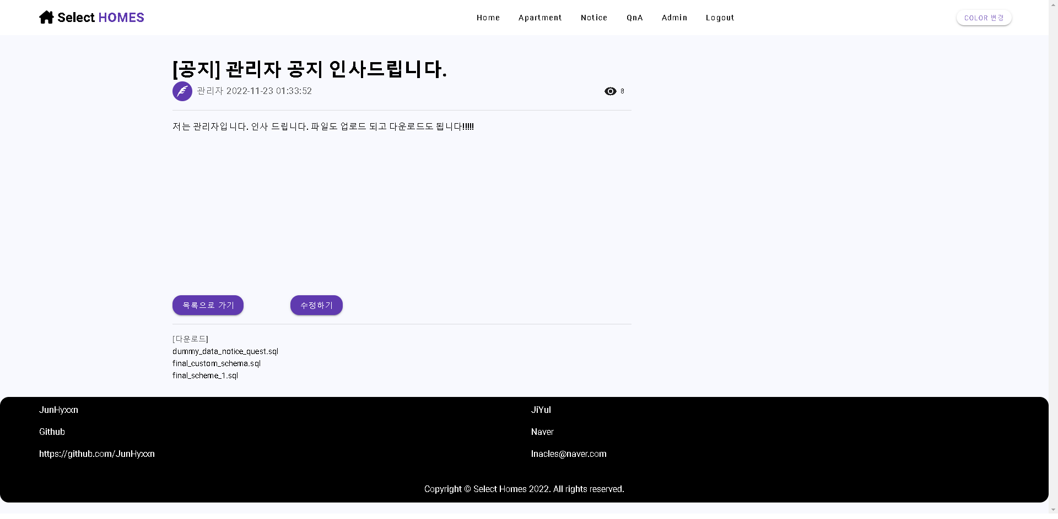

[관리자] 공지사항 수정 페이지

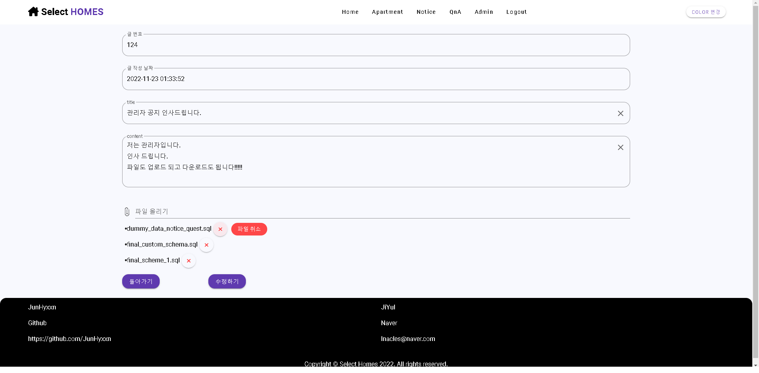

공지사항 리스트

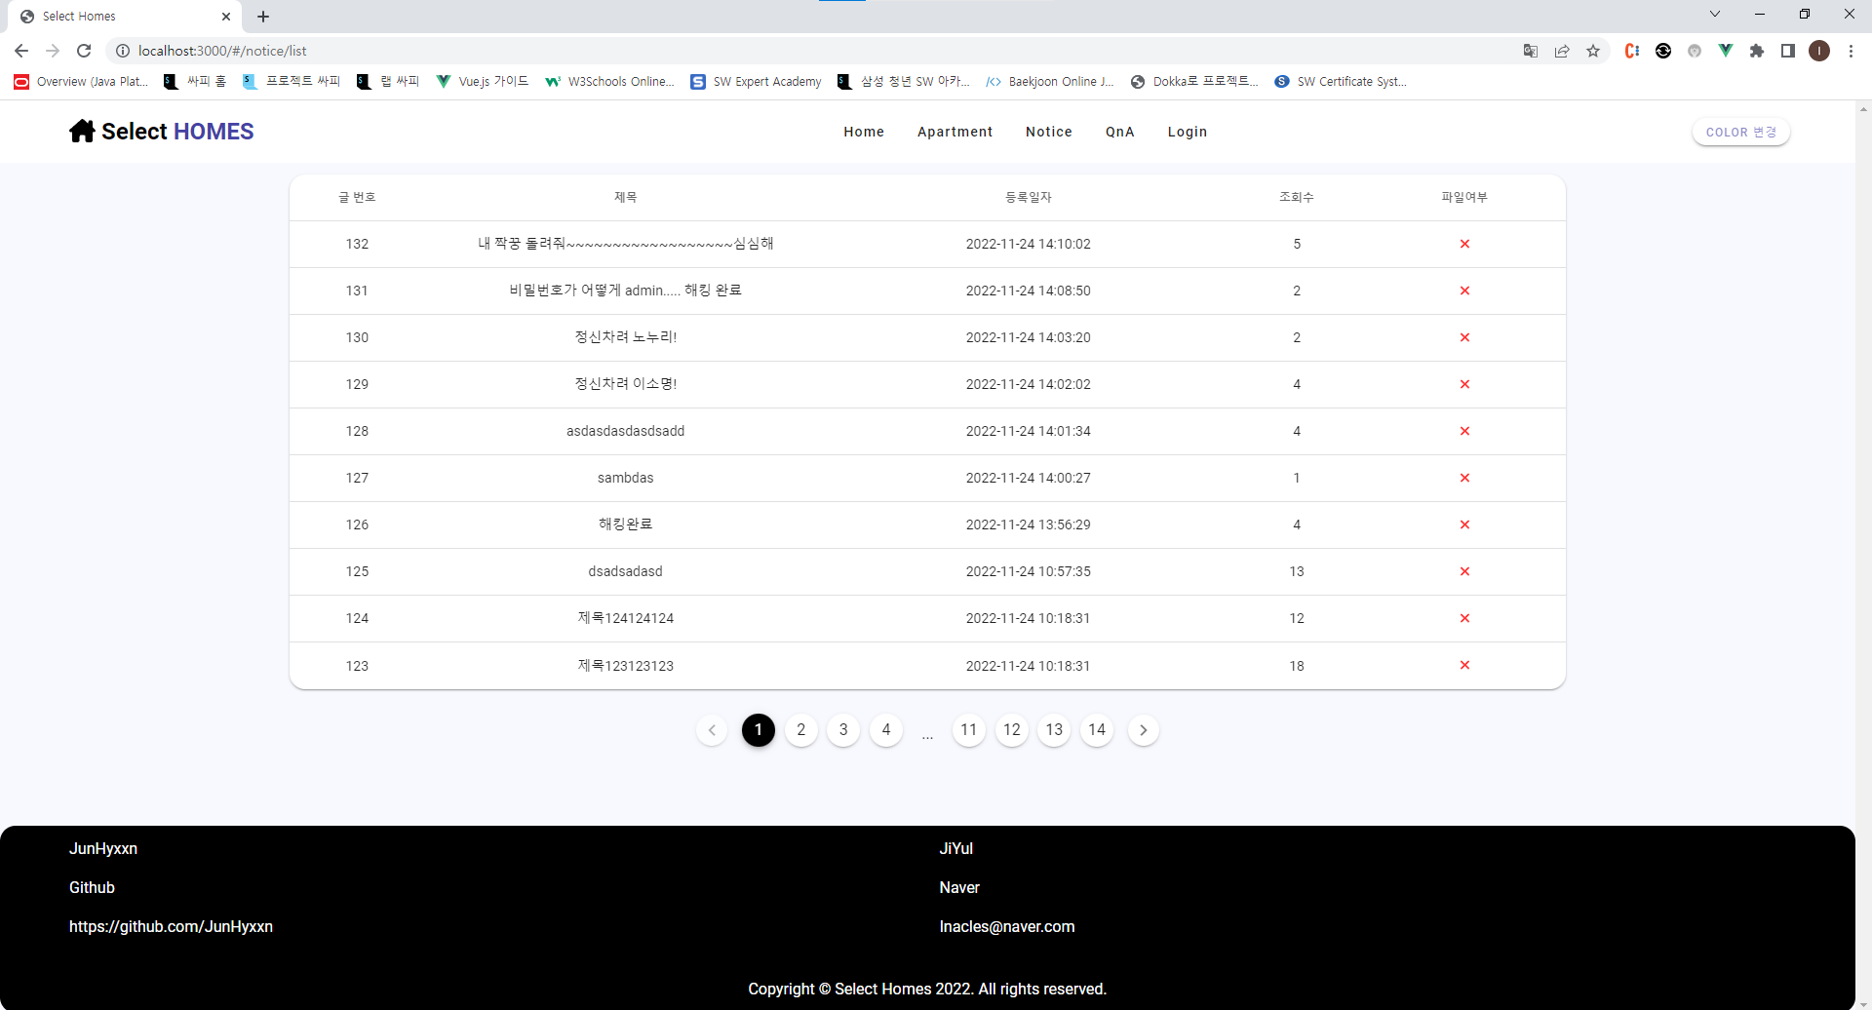

공지사항 상세보기

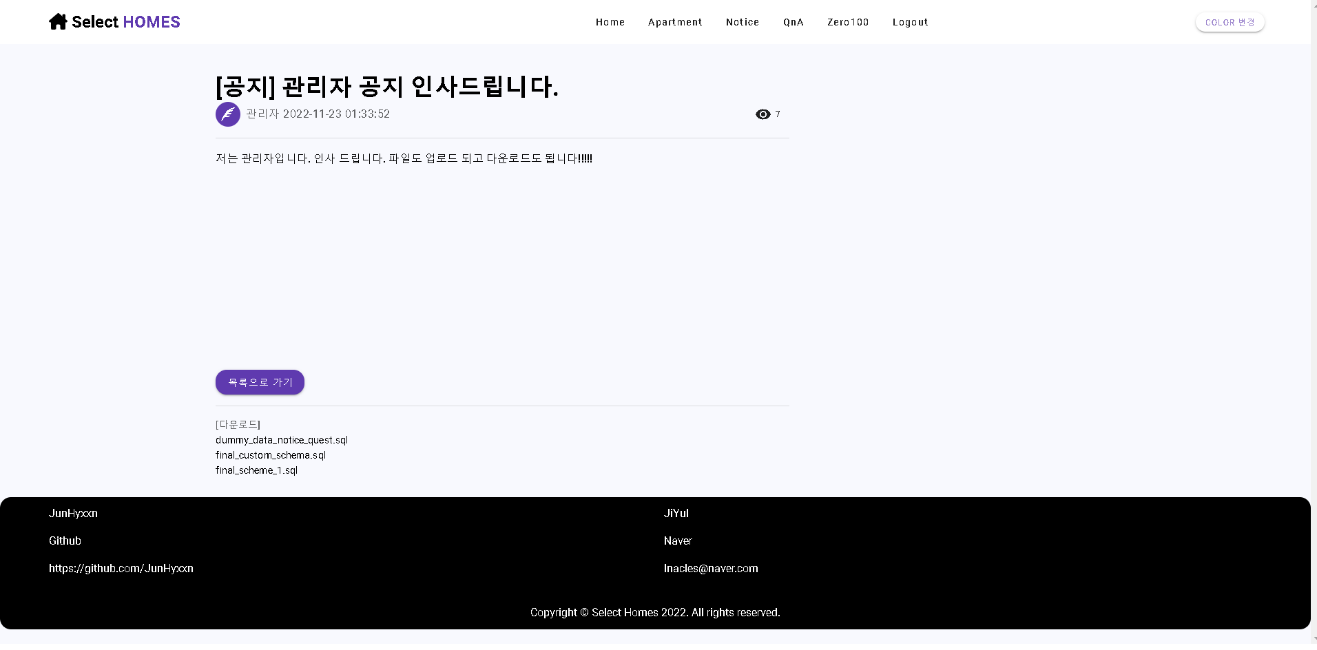

공지사항 파일 다운로드

